2008高中化学竞赛初赛模拟试卷（15）
（时间：3小时 满分：100分）
题 号 | 1 | 2 | 3 | 4 | 5 | 6 | 7 | 8 | 9 | 10 | 11 | 12
满 分 | 7 | 2 | 6 | 11 | 10 | 6 | 8 | 6 | 8 | 12 | 10 | 14

H  1.008 | 相对原子质量 |  |  |  |  |  |  |  |  |  |  |  |  |  |  |  | He  4.003
Li  6.941 | Be  9.012 |  |  |  |  |  |  |  |  |  |  | B  10.81 | C  12.01 | N  14.01 | O  16.00 | F  19.00 | Ne  20.18
Na  22.99 | Mg  24.31 |  |  |  |  |  |  |  |  |  |  | Al  26.98 | Si  28.09 | P  30.97 | S  32.07 | Cl  35.45 | Ar  39.95
K  39.10 | Ca  40.08 | Sc  44.96 | Ti  47.88 | V  50.94 | Cr  52.00 | Mn  54.94 | Fe  55.85 | Co  58.93 | Ni  58.69 | Cu  63.55 | Zn  65.39 | Ga  69.72 | Ge  72.61 | As  74.92 | Se  78.96 | Br  79.90 | Kr  83.80
Rb  85.47 | Sr  87.62 | Y  88.91 | Zr  91.22 | Nb  92.91 | Mo  95.94 | Tc  [98] | Ru  101.1 | Rh  102.9 | Pd  106.4 | Ag  107.9 | Cd  112.4 | In  114.8 | Sn  118.7 | Sb  121.8 | Te  127.6 | I  126.9 | Xe  131.3
Cs  132.9 | Ba  137.3 | La－Lu | Hf  178.5 | Ta  180.9 | W  183.8 | Re  186.2 | Os  190.2 | Ir  192.2 | Pt  195.1 | Au  197.0 | Hg  200.6 | Tl  204.4 | Pb  207.2 | Bi  209.0 | Po  [210] | At  [210] | Rn  [222]
Fr  [223] | Ra  [226] | Ac－La | Rf | Db | Sg | Bh | Hs | Mt | Ds

La系 | La  138.9 | Ce  140.1 | Pr  140.9 | Nd  144.2 | Pm  144.9 | Sm  150.4 | Eu  152.0 | Gd  157.3 | Tb  158.9 | Dy  162.5 | Ho  164.9 | Er  167.3 | Tm  168.9 | Tb  173.0 | Lu  175.0
第题（7分）
1．为洗涤盛KMnO₄溶液后产生的褐色污垢，下列洗涤液最合适的是
A．铬酸洗液 B．草酸和盐酸溶液 C．粗盐酸 D稀硝酸
2．核磁共振谱是测定有机分子结构最有用的工具之一。在有机物分子中，不同种类的氢原子在质子核磁共振中给出的峰值（信号）也不同，根据峰值（信号）可以确定有机物分子中氢原子的种类和数目。下列有机物分子中，在质子核磁共振谱中可能给出六个信号峰的是
A CH₃CH＝CH₂ B CH₃CH₂COOH
C CH₃CH＝CHCl D CH₃COOCH₃
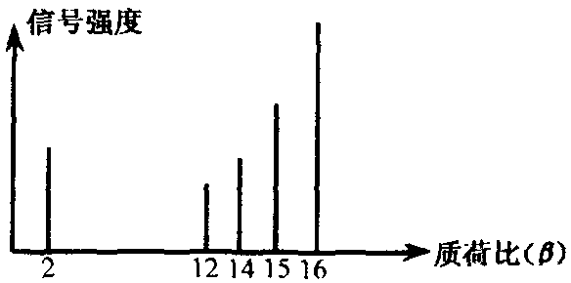
3．2002年诺贝尔化学奖获得者的贡献之一是发明了对有机物分子进行结构分析的质谱法。其方法是让极少量的（10^{－9}g）化合物通过质谱仪的离子化室使样品分子大量离子化，少量分子碎裂成更小的离子。如C₂H₆离子化后可得到C₂H₆＋、C₂H₅＋、C₂H₄＋……，然后测定其质荷比。设H＋的质荷比为β，某有机物样品的质荷比如右图所示（假设离子均带一个单位正电荷，信号强度与该离子的多少有关），则该有机物可能是
A 甲醇 B 甲烷 C 丙烷 D 乙烯
4．2001年12月21日出版的美国《科学》杂志评出了2001年十大科技成就，名列榜首的是纳米电子学，其中美国的IBM公司科学家制造出了第一批纳米碳管晶体等，发明了利用电子的波性来传递信息的“导线”。已知纳米材料是指微粒直径在1～100nm的材料。下列有关纳米碳管的说法正确的是
A 纳米碳管是一种新型的高分子化合物
B 纳米碳管的化学性质稳定
C 纳米碳管导电属于化学变化
D 纳米碳管的结构和性质与金刚石相同
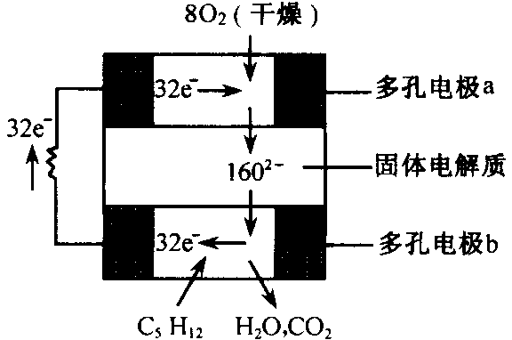
5．设计出燃料电池使汽油（设其成分为C₅H₁₂）氧化直接产生电流是21世纪最富有挑战性的课题之一。最近有人设计了一种固体燃料电池，固体氧化铝——氧化钇为电解质，这种固体电解质在高温下允许氧离子（O₂－）在其间通过。该电池的工作原理如右图所示，其中多孔电极a、b均不参与电极反应。下列判断不正确的是
A 有O₂放电的a极为电池的负极
B b极对应的电极反应式为：C₅H₁₂＋16O^{2－}－32e－＝5CO₂＋6H₂O
C 该电池的总反应方程式为：C₅H₁₂＋8O₂＝5CO₂＋6H₂O
D 汽油燃料电池最大的技术障碍是氧化反应不完全，产生炭粒堵塞电极的气体通道，从而使输电效能减弱
第题（2分）
两人分析某试样，称取4.5g（称准到0.1g），接着按常量滴定（可达四位有效数字）。分析结果甲报告试样中某物质的质量分数为65.0％、64.9％，乙报告为65.01％和64.90％。请问甲或乙的报告是否合理？简述原因。

第题（6分）
1989年Frohn测定了第一个包含Xe—C共价键的化合物的晶体[F₅C₆XeNCMe]＋［(C₆F₅)₂BF₂］－的结构。
1．指出为什么Frohn选用Xe而不用其他稀有气体来合成此类化合物？
2．为什么Frohn用F₅C₆基团而不用H₅C₆（Ph－）来合成此类化合物？
3．为什么Frohn要选用［(C₆F₅)₂BF₂］－离子，而不用简单的F－、NO₃－等合成此类化合物？

第题（11分）
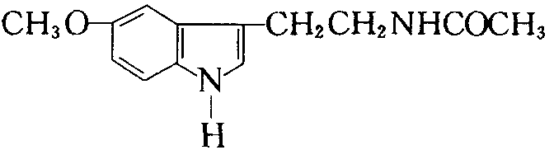
“脑白金”的英文名为Melatonin，这个词音译为美乐通宁，意译为褪黑素，也叫做松果体素，是松果体（也叫脑上体）分泌的一种调节人体睡眠周期的激素，其结构右图所示：
1．写出“脑白金”化学式及其所属种类。
2．已知在氯化锌、三聚磷酸或三氯化硼等路易斯酸的催化下，能发生如下反应：
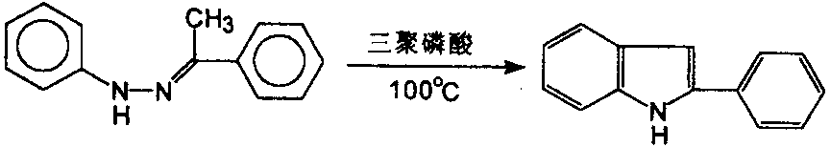
“脑白金”其合成路线如下：
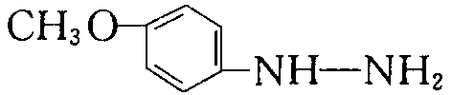＋A$\vec{{H^{+}}/{{\text{ZnCl}}_{2}}}$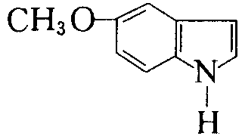$\vec{{\text{CH}}_{2}O/{H^{+}};\text{NH}({\text{CH}}_{3})_{2}}$B
$\vec{Δ}$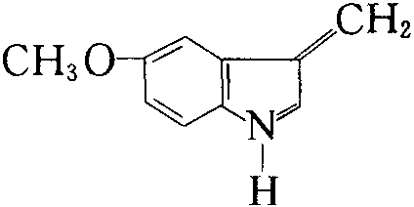$\vec{\text{KCN}}$C$\vec{D}$E$\vec{F}$脑白金。
请写出A～F所代表中间产物的结构简式或所加试剂的化学式。
3．写出脑白金在胃中的酸解反应。你认为产物中何种物质是有效的？为什么不直接使用该物质呢？

第题（10分）
约三分之二金属晶体采取密堆积结构。每一个原子尽可能地被邻近的金属原子包围。结构中的所有原子在结构上是等同的。
1．用圆球画出密堆积的二维模型，此时每个原子的配位数多大？
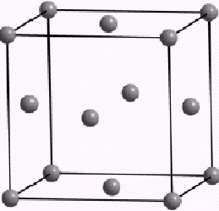
2．将二维模型改变成三维模型，将出现多少种垛积方式，此时每个原子的配位数多大？
设原子是不可压缩的球，密堆积原子将占据尽可能小的体积，达到尽可能大的空间利用率（用原子的体积占空间体积的百分数表示）。
右图的排列称为面心立方
3．在此图上画出密堆积层。
4．计算堆积效率，并与简单立方堆积对比。
5．画出面心立方密堆积结构中的四面体空隙和八面体空隙。

第题（6分）
往浓CuSO₄溶液中加入过量较浓的NH₃·H₂O直到原先生成的沉淀恰好溶解为止，得到深蓝色溶液。小心加入约和溶液等体积的C₂H₅OH并使之分成两层，静置。经过一段时间后可观察到在两层“交界处”下部析出深蓝色Cu(NH₃)₄SO₄·H₂O晶体，最后晶体析出在容器的底部。请回答：
1．为什么要加C₂H₅OH？
2．小心慢加和快速加C₂H₅OH（快加不易形成分层），请估计实验现象有何不同？
3．如将深蓝色溶液加热，可能得到什么结果？

第题（8分）
氰氨化钙（CaCN₂)是一种多用途的有效肥料。它很容易用价廉的普通化学品，如CaCO₃，来生产。CaCO₃热分解产生白色固体A和无色气体B，后者不支持燃烧。用碳还原A，生成灰色固体C和气体D。C和D能进一步氧化。C与氮反应最终生成CaCN₂。
1．如何合成氰氨化钙？写出反应方程式。
2．CaCN₂水解产生什么气体？写出水解反应方程式。
3．在固体化学中，CN₂^{2－}离子呈现异构化。两种异构离子的氢化物（H₂CN₂）都是已知的（至少在气态）。画出H₂CN₂的结构式。指出平衡倾向于哪一物质。

第题（6分）
用CCl₄萃取碘水中的碘时，经充分振荡分层后，CCl₄和水中碘的浓度之比为85。今有含I₂的水溶液10mL（其中含I₂ 1g），用9mL CCl₄按下述两种方法萃取：①9mL CCl₄一次萃取；②每次用3mL、9mL Cl₄分3次萃取。
1．分别求出水溶液中剩余I₂的量和萃取率。
2．同量的萃取剂，分几次萃取比一次萃取有什么优点和缺点。

第题（8分）
称取一种含铁的试样0.4328g，使之溶解，加入适当过量的SnCl₂，再加入适量HgCl₂。所得溶液用0.01720mol/L的K₂Cr₂O₇溶液滴定，操作时不小心超过了终点，为23.24mL，只能用已知浓度的FeSO₄溶液回滴，消耗1.03mL。已知1.00mL FeSO₄溶液恰和0.92mL K₂Cr₂O₇溶液完全反应。
1．加入SnCl₂、HgCl₂溶液的作用是什么？并写出反应方程式。
2．写出滴定反应方程式，并计算样品中铁的质量分数。

第题（12分）
A与SO₂属于等电子体，常温下是一种无色的气体，当冷却到77K时，变成橙红色液体。A的一种制备方法是：在真空中，将CuO和硫一起混合加热，可生成A，同时生成一种黑色固体B。
1．试确定A和B，画出A的结构式。写出上述制备A的化学反应方程式。
2．若将S₂Cl₂与CuO在100～400℃加热时也能生成A。试写出该化学反应方程式。
3．A在碱性条件下能发生歧化反应：A＋OH－→S^{2－}＋S₂O₄^{2－}＋SO₃^{2－}＋H₂O
（1）上述反应实际上包含了两个独立的歧化反应。试写出这两个歧化反应方程式。
（2）若上述两个独立的歧化反应是等物质的量发生的。试写出A在碱性介质中发生歧化反应的离子方程式。
（3）用待定系数配平该总歧化反应方程式；（设系数a、b为互质的自然数）
4．A也能在水中发生歧化反应，生成两种常见的酸（但酸性都不强）。试写出化学反应方程式。
5．A可以被酸性KMnO₄溶液氧化，写出配平的反应方程式。

第题（10分）
化合物A（C₁₀H₁₆O）可使溴水褪色，有银镜反应性质。A与足量H₂反应可得到C₁₀H₂₂O。A与酸性的KMnO₄反应后生成丙酮和4－氧代戊酸各1mol，并在157℃时有气体放出。A在稀硫酸中放置4小时后转化为B，B与Cl₂反应，当用铁粉催化时可得到一元取代产物2种，而在光照下进行却得到一元取代产物3种（虽然产率上有很大差异）。
1．请给出A、B的结构式
2．写出A→B的反应过程。

第题（14分）
主族元素化学研究中继合成环铝氮烷后又一激动人心的进展是合成了半导体M。M在现代电子技术中有着广泛的应用，M可由下法制得：
将GaCl₃与LiC₅(CH₃)₅以适当的比例混合后发生反应，生成A与LiCl。A结构对称，且由4mo1 LiC₅(CH₃)₅生成1mol A；将[(CH₃)₃Si]₃As与LiCH₃以物质的量比1︰1溶于四氢呋喃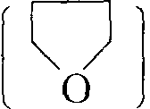中发生反应生成B与Si(CH₃)₄。B中As以四配体存在。再将A、B混合，反应后有C、LiCl及一液态物质生成。C中Ga、As各自的部分键不变，最后在C的戊烷溶液中加入叔丁醇分离出M，将其在500℃中加热两天便可得到半导体M。
1．写出A、B、C的结构式。
2．写出M的化学式，最后一步反应中加叔丁醇的作用何在？为何要加热才能制得半导体？
3．写出各步的化学反应方程式。

参考答案

第?题（7分） 1．B 2．C 3．B（各1分） 4．B 5．A（各2分）
第?题（2分） 乙报告不合理，因样品只有三位有效数字。
第?题（6分） 1．由于Xe的原子半径较大，Xe失去电子的能力较其他稀有元素强，因此一般化学家选用Xe加以研究。（2分） 2．由于F原子是强吸电子基团，吸电子使Xe易于显电正性，而H原子是推电子基团，Xe难显电正性。（2分） 3．由于[F₅C₆XeNCMe]＋基团体积较大，而［(C₆F₅)₂BF₂］－体积也较大，这样阴阳离子大小相匹配，形成的离子化合物晶格能较大；而F－、NO₃－等基团较小，阴阳离子大小不相匹配，晶格能小，不稳定。（2分）
第?题（11分） 1．C₁₃N₂H₁₆O₂（1分）；酰胺（1分）。 2．A：CH₃CHO；B：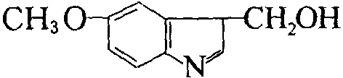；C：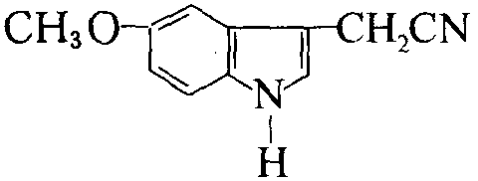； D：LiAlH₄；E：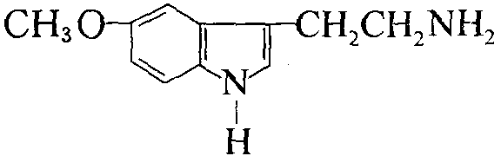；F：(CH₃CO)₂O。（各1分） 3．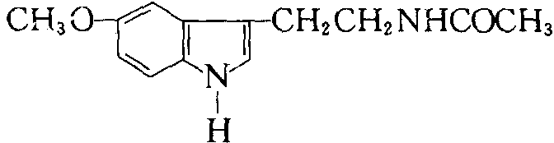$\vec{{H^{+}}/{H_{2}}O}$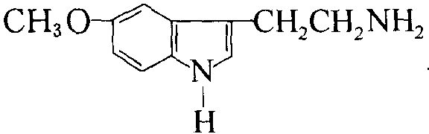 ＋CH₃COOH（1分） 是有效的（1分） 不直接使用的原因：若直接使用，由于人体吸收的速率，大量药物还未被吸收就被排出体外，而酯化后，由于水解的速率较慢能达到缓释的效果，药物可被充分吸收，提高了药效。（1分）
第?题（10分） 1．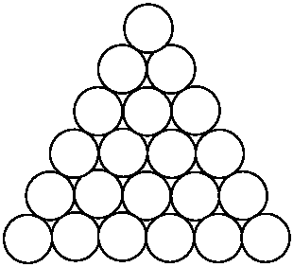 6（各1分） 2．12（1分） 3．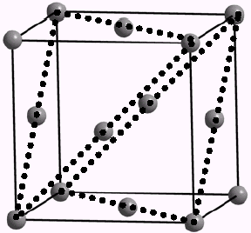（2分） 4．面心立方：74%（2分） 体心立方：52%（1分） 5．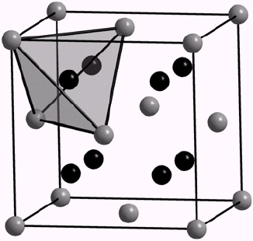 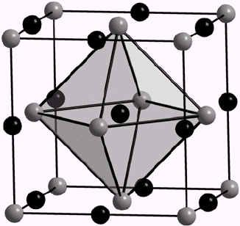（各1分）
第?题（6分） 1．加C₂H₅OH，减小“溶剂”（C₂H₅OH和H₂O）的极性，降低离子化合物Cu(NH₃)₄SO₄·H₂O的溶解度。（2分） 2．快加C₂H₅OH，“溶剂”极性迅速减小，析出小晶体。（2分） 3．加热，NH₃挥发，生成Cu(OH)₂沉淀（和(NH₄)₂SO₄）。
第?题（8分） 1．CaCO₃CaO＋CO₂ CaO＋3C＝CaC₂＋CO CaC₂＋N₂＝CaCN₂＋C（各1分） 2．CaCN₂＋3H₂O＝CaCO₃＋2NH₃（2分） 3．HN＝C＝NH N≡C－NH₂（各1分） 平衡更倾向于生成结构对称的物质HN＝C＝NH（1分）
第?题（2分） 1．①m（I₂）_{水}＝0.013mg 萃取率＝98.7% ②m（I₂）_{水}＝6×10^{－5}mg 萃取率＝99.99%（各2分） 2．同量的萃取剂，分几次萃取比一次萃取的效率高。但这样会增加萃取的工作量和在操作中引起的误差。（2分）
第?题（8分） 1．SnCl₂将Fe^{3＋}离子还原为Fe^{2＋}离子：2Fe^{3＋}＋Sn^{2＋}＝2Fe^{2＋}＋Sn^{4＋}（2分） HgCl₂除去过量的SnCl₂：SnCl₂＋2HgCl₂＝SnCl₄＋Hg₂Cl₂（2分） 2．6Fe^{2＋}＋Cr₂O₇^{2－}＋14H＋＝6Fe^{3＋}＋2Cr^{3＋}＋7H₂O（1分） w（Fe）＝$\frac{0\text{.}\text{01720}×(0\text{.}\text{02324}−0\text{.}\text{00095})×6×\text{55}\text{.}\text{85}}{0\text{.}\text{4328}}$×100%＝29.68％（3分）
第?题（12分） 1．A：S₂O；B：CuS；A：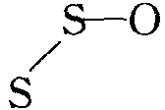；CuO＋3SS₂O＋CuS（各1分） 2．S₂Cl₂＋CuO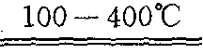S₂O＋CuCl₂（1分） 3．（1）5S₂O＋14OH－＝4S^{2－}＋3S₂O₄^{2－}＋7H₂O；（1分） S₂O＋4OH－＝S^{2－}＋SO₃^{2－}＋2H₂O；（1分） （2）10S₂O＋34OH－＝9S^{2－}＋3S₂O₄^{2－}＋5SO₃^{2－}＋17H₂O；（1分） （3）(5a＋b)S₂O＋(14a＋4b)OH－＝(a＋b)S^{2－}＋3aS₂O₄^{2－}＋bSO₃^{2－}＋(7a＋2b)17H₂O； （1分） 4．S₂O＋2H₂O＝H₂S＋H₂SO₃（1分） 5．S₂O＋2MnO₄－＋2H＋＝2SO₄^{2－}＋2Mn^{2＋}＋H₂O（2分）
第?题（10分） 1．A：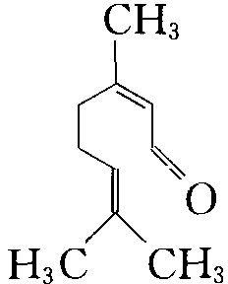 B：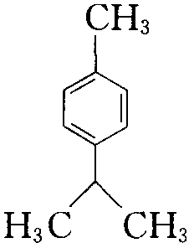（各3分） 2．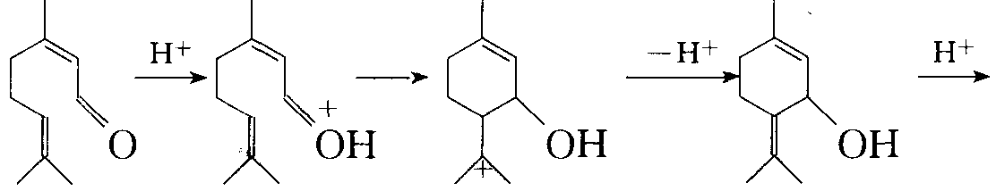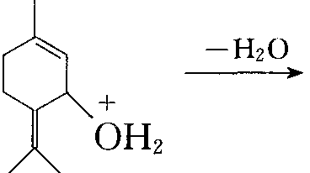 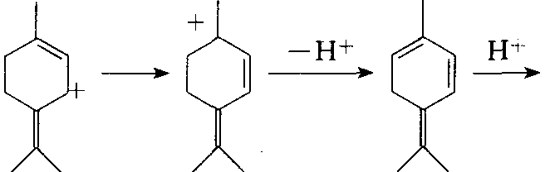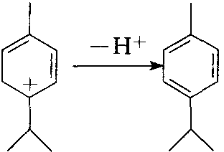（4分）
第?题（分） 1．A：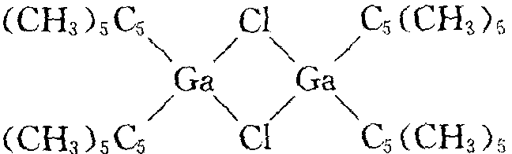； B：Li(C₄H₈O)₂As[Si(CH₃)₃]₂； C：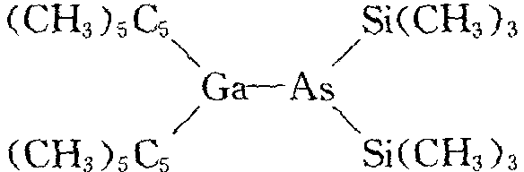（各2分） 2．GaAs（1分）；叔丁醇与硅生成(CH₃)₃COSi(CH₃)₃，形成强的Si－O键，使反应朝移去一Si(CH₃)₃的方向进行（1分），而与Ga相连的C₅(CH₃)₅基团可通过与氢反应移去（1分）；溶液中析出的GaAs为无定形粉末，加热后才能转化为晶体结构（1分）。 3．2GaCl₃＋4LiC₅(CH₃)₅＝A＋4LiCl； [(CH₃)₃Si]₃As＋LiCH₃＋2C₄H₈O＝Li(C₄H₈O)₂As[Si(CH₃)₃]₂＋(CH₃)₄Si； A＋2B＝2C＋2LiCl＋2C₄H₈O； C＋2(CH₃)₃COH＝GaAs＋2C₅(CH₃)₅H＋2(CH₃)₃COSi(CH₃)₃。（各1分）

